**Biologie klas 1**

**Relaties tussen organismen**

# Voedselketen en voedselweb:

Een voedselketen is een aantal organismen op een rij, waarvan de ene gegeten wordt door de voorgaande. Een voedselweb is datzelfde, maar dan zijn er meerdere organismen tegelijk bij betrokken.

Elk organisme in een voedselketen wordt een schakel genoemd. Een producent maakt zelf voedsel (alle planten), een consument eet, en een reducent (schimmels, bacteriën) breekt alles wat dood gaat weer af. Vaak heb je in een voedselketen meerdere consumenten.

Voorbeeld van een voedselketen:

Gras 🡪 Konijn 🡪 Vos

**Opdracht 1:**Maak eens twee nieuwe voedselketens met een plant aan het begin. Zet erbij wat de: producent, consument en de reducent is.

**Opdracht 2:** Hieronder staat een plaatje van een voedselweb. Probeer in je eigen woorden te beschrijven wat een voedselweb is.

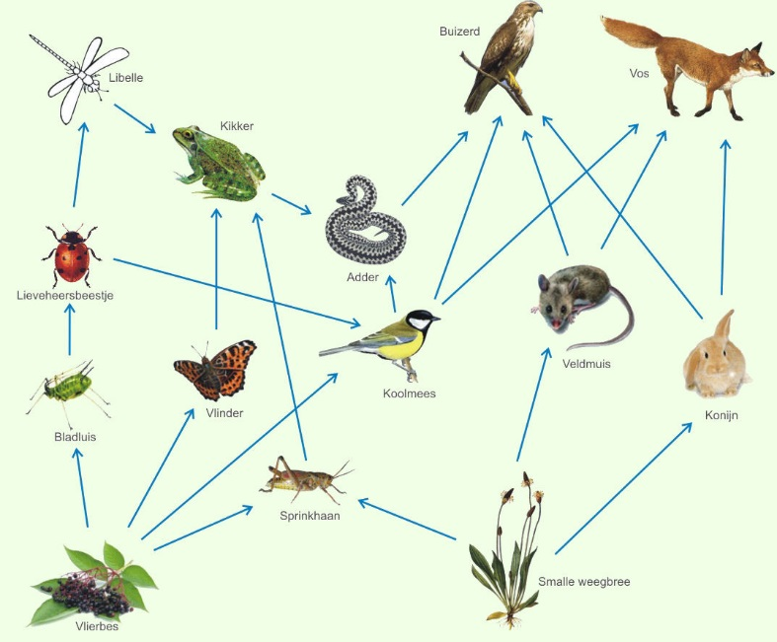

*Bron: http://biologiepagina.nl/Oefeningen/voedselweb/voedselweb.jpg*

**Opdracht 3**: Haal uit het bovenstaande voedselweb drie voedselketens, schrijf die op, en zet er bij wat producenten, reducenten en consumenten zijn.

**Opdracht 4:** Je hebt bij het thema “Ecologie” mogen bedenken in welk ecologisch gebied jij het liefste zou willen wonen. Maak eens een voedselweb van dat gebied. Vergeet niet om jouzelf erin te betrekken!

**Populatie:**

Een populatie is een groep organismen van dezelfde soort. Bijvoorbeeld: een populatie konijnen, een populatie zeemeeuwen, een populatie leeuwen.

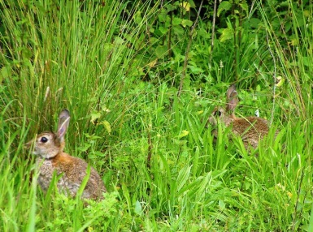De grootte van een populatie wordt gereguleerd door factoren als

* de aanwezigheid van voedsel
* de aanwezigheid van vijanden
* het voorkomen van ziekten
* abiotische factoren als temperatuur, regenval

De dieren (en planten) van een populatie leven in een biotoop. Dat is de plek waar ze zich thuis voelen.

Nou vraag je je misschien af wat nou het verschil is tussen een biotoop en een ecosysteem…

Een ecosysteem ecosysteem gaat over de algemene soorten gebieden zoals woestijn in het algemeen, bossen in het algemeen. Bij een biotoop gaat het over de specifieke gebieden, zoals tropisch regenwoud.

**Opdracht 5:** Wat is de beste biotoop voor:

a. Koeien

B. Reeën

C. Wormen

D. Leerlingen

C. Zeehonden

**Opdracht 6:** In een bepaald gebied leven konijnen en vossen.

* 1. Wat is een goede biotoop voor konijnen én vossen?
  2. Beschrijf een situatie wanner er evenwicht is voor beide populaties, dus wanneer zou de verhouding tussen vos en konijn ideaal zijn. Wat is daar voor nodig?
  3. Beschrijf door welke omstandigheden beide populaties kunnen veranderen in de loop van b.v. 10 jaar. Wat verandert er dan?

**Opdracht 7:** Lees het artikel over dierplagen in Australië (staat onderaan in de wikiwijs).

a. Welke plagen komen daar allemaal voor?

b. Hoe zijn deze plagen ontstaan?

c. Wat proberen ze nou te doen om deze plagen te bestrijden?